Инструкция для работы с электронным сервисом «Общественные обсуждения в сфере градостроительства»

Электронный сервис позволяет гражданам ознакомиться на официальном портале администрации г.о. Тольятти (далее - Портал) с проектами, подлежащими рассмотрению на Общественных обсуждениях, принять участие в голосовании по проектам, Участнику общественных обсуждений направить предложения и замечания по проекту, а также направить электронное заявление на получение Выписки из Протокола.

Участником общественных обсуждений (далее - Участник) является гражданин, постоянно проживающий на территории, в отношении которой подготовлены данные проекты, правообладатель находящихся в границах этой территории земельных участков и (или) расположенных на них объектов капитального строительства, а также правообладатель помещений, являющихся частью указанных объектов капитального строительства

1. Направить предложение или замечание
1.1. Для того, чтобы направить предложение или замечание необходимо выбрать нужный проект и нажать на кнопку «Направить»

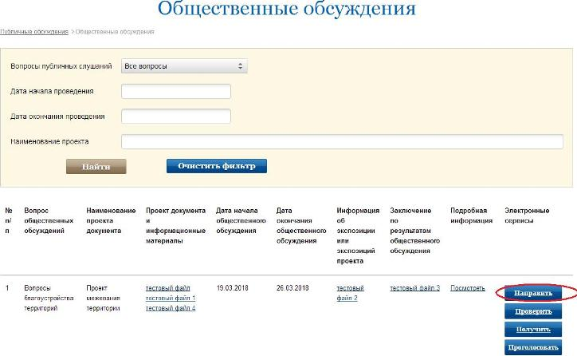

1.2. Проходим авторизацию через ГосУслуги, для этого Вы должны иметь подтвержденную учетную запись на Госуслугах.
Как пройти регистрацию на ГосУслугах можно ознакомиться здесь - http://portal.tgl.ru/structure/department/materialy-po-perevodu-uslug-v-elektronnyy-vid/ (Памятка по регистрации на сайте ГосУслуг)



1.3. Шаг 1 – Основание для участия. Если вы зарегистрированы и как физическое лицо и юридическое лицо, выбираем соответствующую категорию.

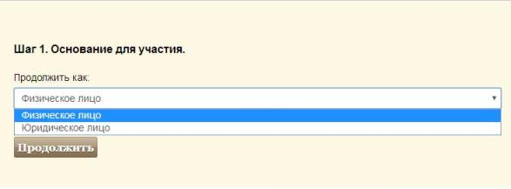

После чего, на экране отобразятся Ваши данные. Далее заполняем в Анкете обязательные поля (отмечены звездочкой), для подтверждения сведений прикрепляем необходимые сканы документов, после чего нажимаем кнопку «Продолжить».

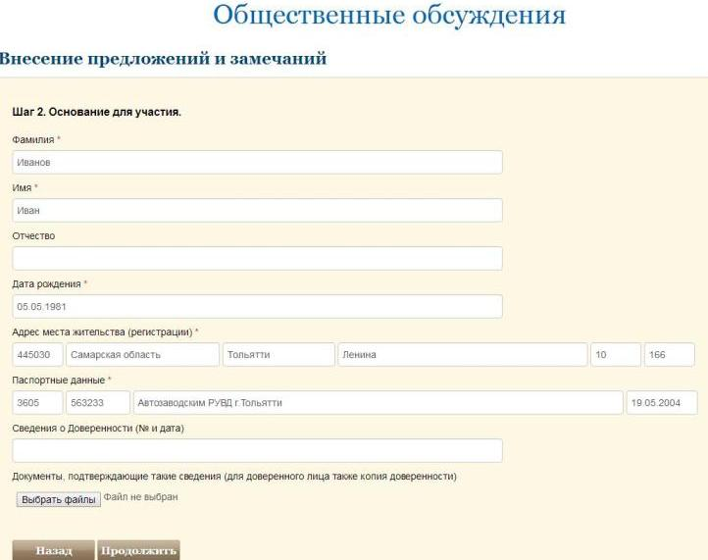

1.4. Шаг 2 - Проверка заполненных данных, если данные корректно введены, то можно перейти на следующий шаг (кнопка «Продолжить»), в случае, если вы увидели ошибку, можно вернуться на шаг 2 (кнопка «Назад») и исправить данные.

1.4. Шаг 3 - После проверки данных, указываете контактный телефон и суть предложения или замечания к проекту. Для того, чтобы отправить предложение или замечание (кнопка «Отправить») в администрацию г.о. Тольятти, необходимо согласие Участника на обработку персональных данных.

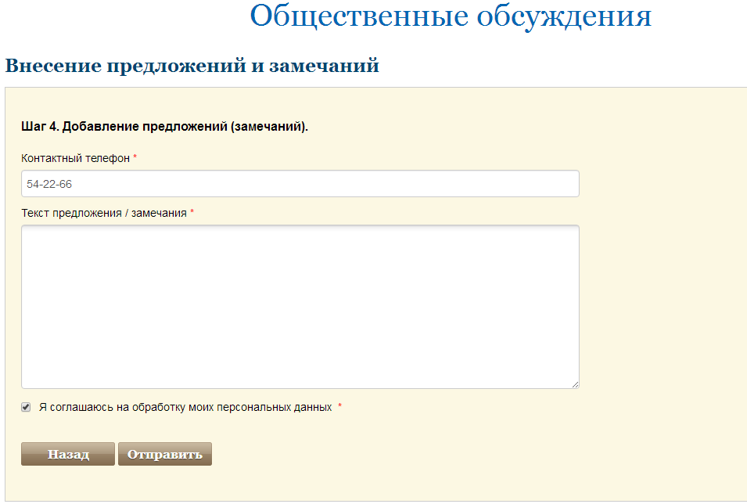

После отправки предложений на электронный адрес, указанный в анкете Участником, приходит соответствующее уведомление.

1. 5. Предложения или замечания, направленные посредством электронного сервиса, поступают на рассмотрение в администрацию городского округа Тольятти. Организатор общественных обсуждений осуществляет в течение
3-х рабочих дней проверку достоверности сведений, представленных Участниками. После проверки, замечания или предложения регистрируются и становятся общедоступными на Портале. На электронный адрес, указанный в анкете Участником, приходит уведомление о регистрации предложений или замечаний, реквизиты, а также адрес, где можно проверить полноту и достоверность отражения на Портале, внесенным им предложений и замечаний.

Предложения и замечания, направленные в администрацию посредством электронного сервиса, не рассматриваются в случае выявления факта предоставления Участником недостоверных сведений. В данном случае, на электронный адрес Участника приходит уведомление об отказе в рассмотрении и указывается причина отказа.

2. Проверить предложения и замечания на полноту и достоверность отражения на Портале администрации – кнопка «Проверить».

2.1. Участники общественных обсуждений вправе проверить полноту и достоверность отражения на Портале администрации, внесенных им предложений и замечаний. Для этого, после того, как на электронный адрес, указанный в анкете Участником, приходит уведомление о регистрации предложений или замечаний и реквизиты, нажимаем кнопку «Проверить» и в поисковой форме вводим реквизиты.

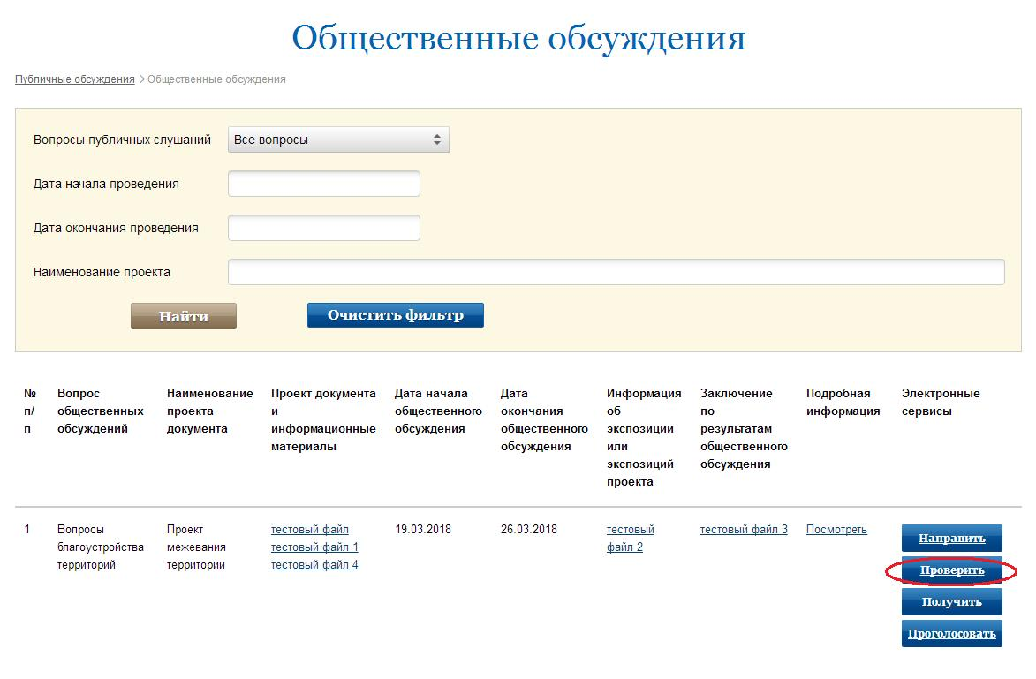

3. Направить заявление на получение выписки из Протокола общественных обсуждений – кнопка «Получить».
3.1. Участник общественных обсуждений, который внес предложения и замечания, касающиеся проекта, рассмотренного на общественных обсуждениях, имеет право получить выписку из протокола общественных обсуждений, содержащую внесенные этим Участником предложения и замечания, путем направления с помощью кнопки «Получить» в администрацию электронного заявления о выдаче выписки из протокола общественных обсуждений. При этом в электронном заявлении необходимо указать способ получения выписки или на электронный адрес или личное обращение.

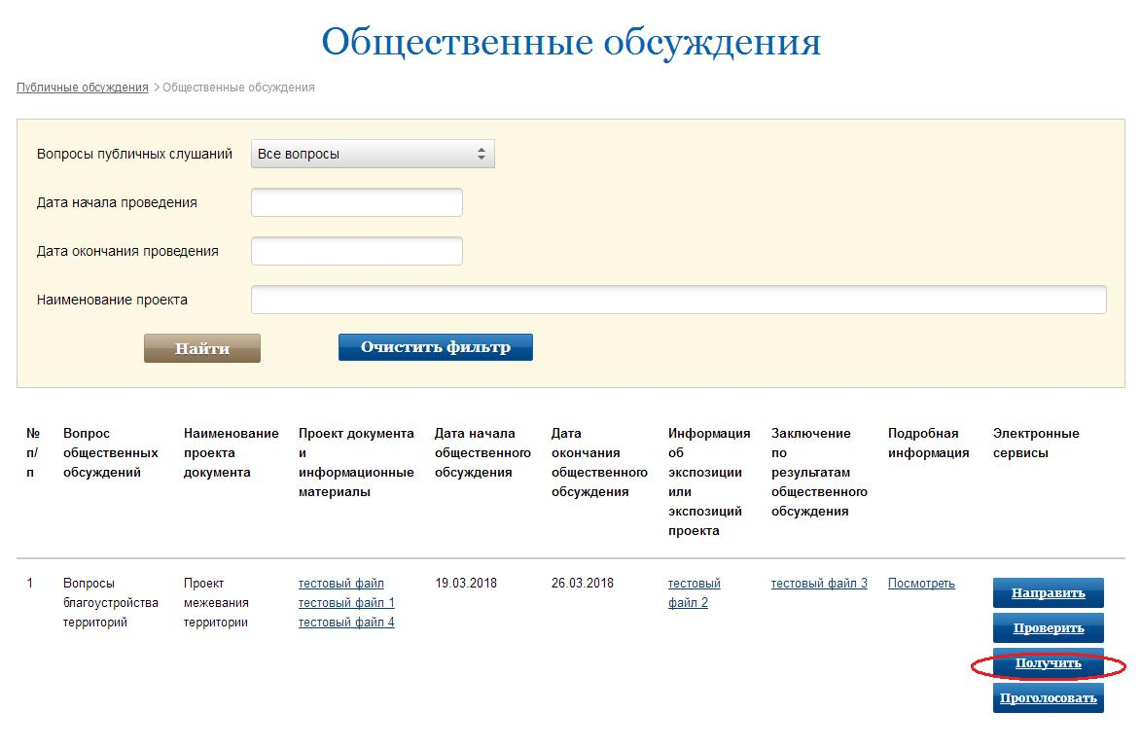

4. Проголосовать за проект – кнопка «Голосовать»
4.1. Каждый гражданин вправе поучаствовать в голосовании, за тот или иной
проект. Для этого, достаточно просто нажать на кнопку «Голосовать» и выбрать необходимый вариант. Проголосовать за проект можно не более одного раза.

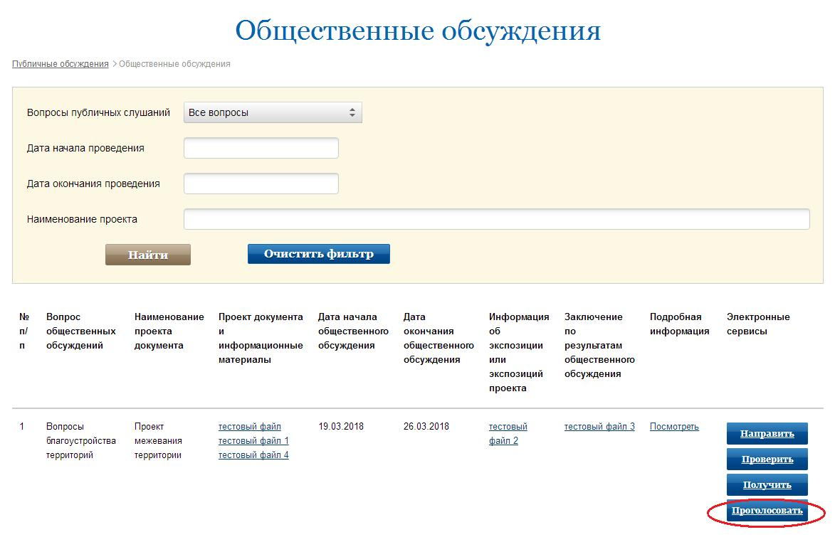

Электронная почта технической поддержки – portal@tgl.ru

